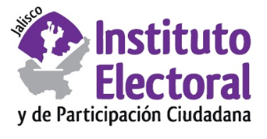

**Quinta sesión ordinaria de la Comisión de Seguimiento al**

**Servicio Profesional Electoral Nacional**

**Fecha:** 26 de agosto de 2021

**Hora:** 09:30 horas

**Lugar: Videoconferencia**

**Orden del día:**

1. Proyecto de Acuerdo de la Comisión de Seguimiento al Servicio Profesional Electoral Nacional del Instituto Electoral y de Participación Ciudadana del Estado de Jalisco, por el que propone la designación de la persona que resultó ganadora en el concurso público 2020, que se encuentra en lista de reserva, para ocupar el cargo de Coordinadora de Organización Electoral y, su incorporación al Servicio Profesional Electoral Nacional del Sistema de los Organismos Públicos Locales Electorales.
2. Informe de la Presidencia de la Comisión de Seguimiento al Servicio Profesional Electoral Nacional respecto a la ocupación de plazas del Servicio Profesional Electoral Nacional adscritas al Instituto Electoral y de Participación Ciudadana del Estado de Jalisco.
3. Presentación del Plan para el Fortalecimiento y Expansión del Servicio Profesional Electoral Nacional en el Sistema de los Organismos Públicos Locales Electorales, aprobado por el Instituto Nacional Electoral.
4. Informe respecto de la construcción de lineamientos en diversos mecanismos del Servicio Profesional Electoral Nacional aplicables al Sistema de los Organismos Públicos Locales Electorales, por parte de la Dirección Ejecutiva del Servicio Profesional Electoral Nacional y, la participación de este Instituto.
5. Presentación de los Lineamientos para la permanencia del personal del Servicio Profesional Electoral Nacional, del sistema de los Organismos Públicos Locales Electorales, aprobados por la Junta General Ejecutiva del Instituto Nacional Electoral.
6. Asuntos generales.